Индивидуальный проект 1 этап

Операционные системы

Басманова Д.К.

Содержание

# 1 Цель работы

Создание своего личного сайта. Размещение на Github pages заготовки для персонального сайта.

# 2 Выполнение лабораторной работы

1)Скачиваем сайт hugo для генерирования страниц сайта.

1. Скачиваем последнюю версию.

3)Разархивируем скаченный файл и извлекаем его.

4)Копируем извлеченный файл в папку на домашнем столе bin.

5)Создаем новый репозиторий, называем его blog и клонируем его через терминал.

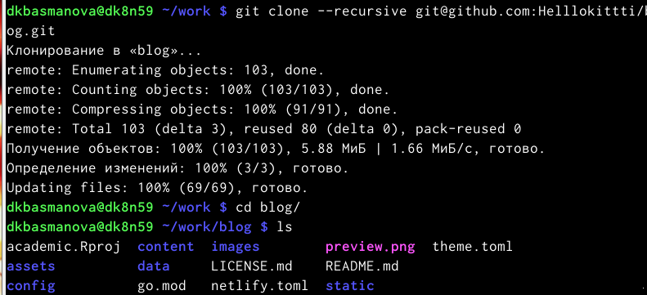

терминал

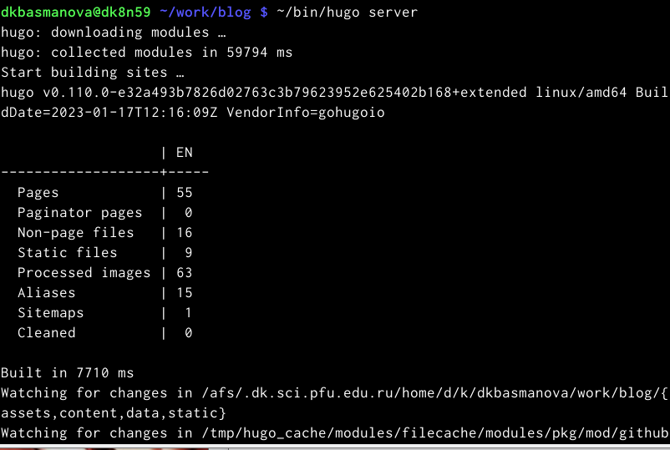

Клонирование

1. переходим в это репозиторий через терминал.

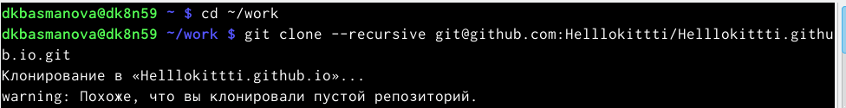

cd

7)Располагаем его в каталоге пользователя и открывается сайт.

8)Чтобы избавиться от голубой вывески мы заходим в папку content и в файле индекс вырезаем часть текста с 8 строки до 38.И мы видим что эта вывеска исчезла.

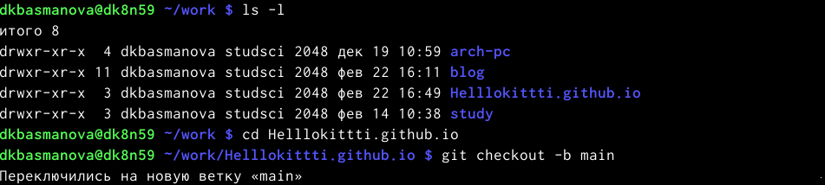

Индекс

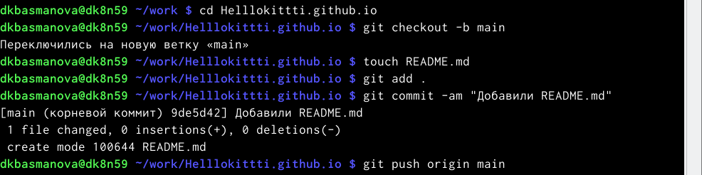

Избавление

1. Создаем еще один репозиторий и в терминале переходим на блог выше.

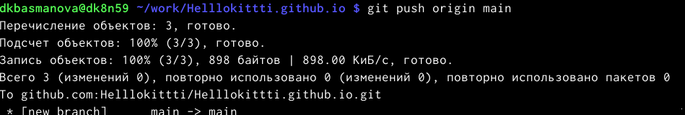

Репозиторий

Блок

Блок

10)Клонируем новый репозиторий. И переходим в него через терминал.

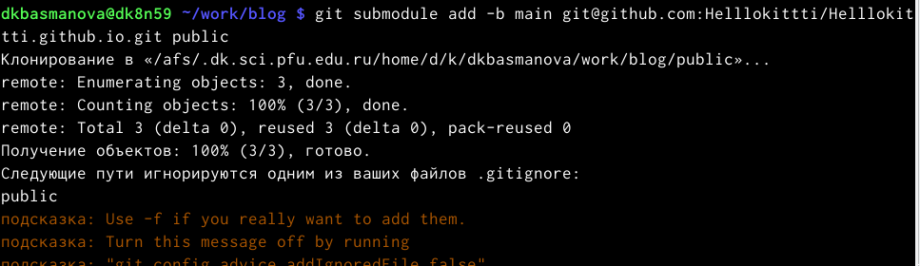

Клонирование

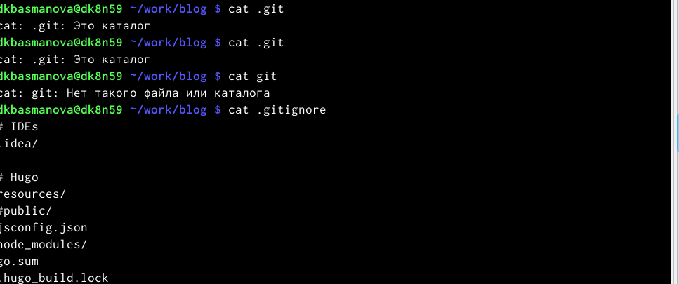

Переход

11)Так как репозиторий новый создаем ветку которая будет называтьяс main.

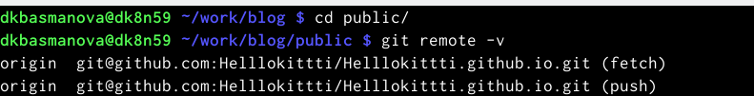 12)Создаем пустой файл и добавляем это в репозиторий.

13)Копируем репозиторий и добавляем папку public.Но в гитигноре есть команда public которая игнориуется и мы ее исправляем в mc.

14)Убеждаемся что мы закомментировали public.И повторяем команду с копированием репозитория. 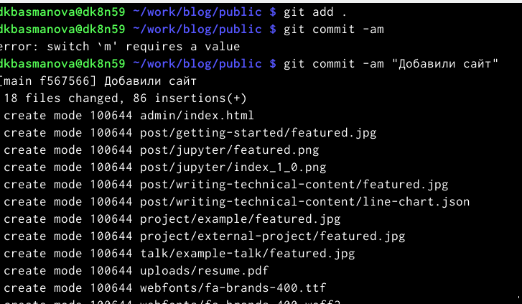 15)Выполняю команду bin/hugo

16)Переходим в папку public и проверяем что он подключен.Затем добавляе все в репозитрорий.

17)Копируем ссылку нашего личного сайти и вставляем ее в браузер.

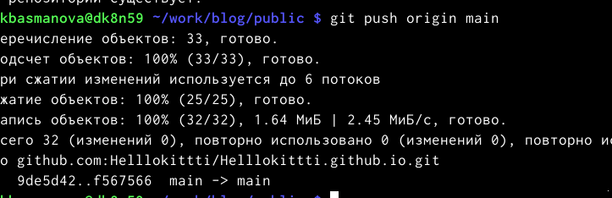 # Выводы

Проделав данный проект мы создали свой индивидуальный сайт и загрузили на Github pages.

# Список литературы